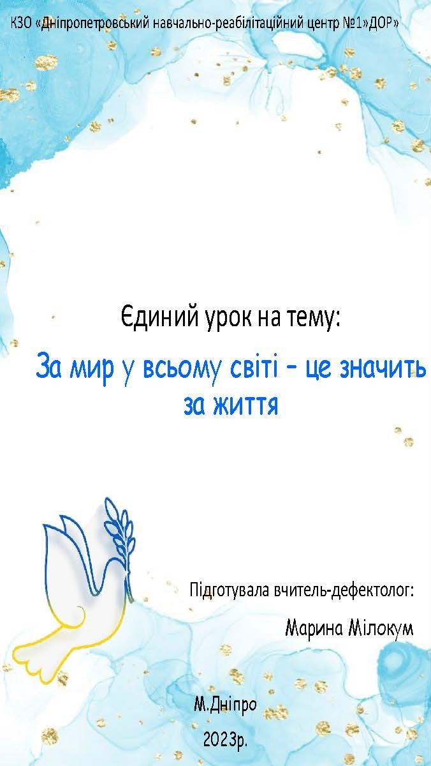

Мета: виховання в учнів патріотичних почуттів, національної свідомості, людяності, доброти, милосердя, гордості за Україну; розвиток розуміння, що активна громадянська позиція українців, особиста відповідальність за долю держави будуть гарантією незалежності та миру в Україні.
Обладнання: карта України, ватман, декоративні паперові голуби, технічні засоби навчання, презентація.

Хід уроку
Вчитель.
Дорогі діти! Ось і ще одні веселі канікули пролетіли на крилах теплого і ласкавого літа. І знову вересень, і шкільний дзвоник кличе вас до праці. Кожен наступний клас — це новий щабель вашого фізичного, розумового і морального зростання, яке не відбувається само собою, для цього потрібна праця мускулів, розуму, серця. Ану!
Посміхніться один одному, подаруйте свої чарівні посмішки нашим батькам, а тепер посміхніться мені, бо ж перший день осені особливий. Сьогодні ми з вами починаємо нову сторінку нашого шкільного життя і символом сьогоднішнього уроку буде цей птах. Так, це білий голуб, який , ви знаєте, є символом Миру. Про мир і щастя мріють люди з давніх-давен, скільки існує людство, стільки й живе у серцях чарівна мрія про мир. Бо ж лише коли мир є, то можуть здійснитись усі найзаповітніші прекрасні мрії людини, її надії і помисли, тоді кожен може реалізувати себе повністю, розкрити свої здібності і таланти. Тільки зараз ми до кінця зрозуміли, яким важливим є для нас мир.

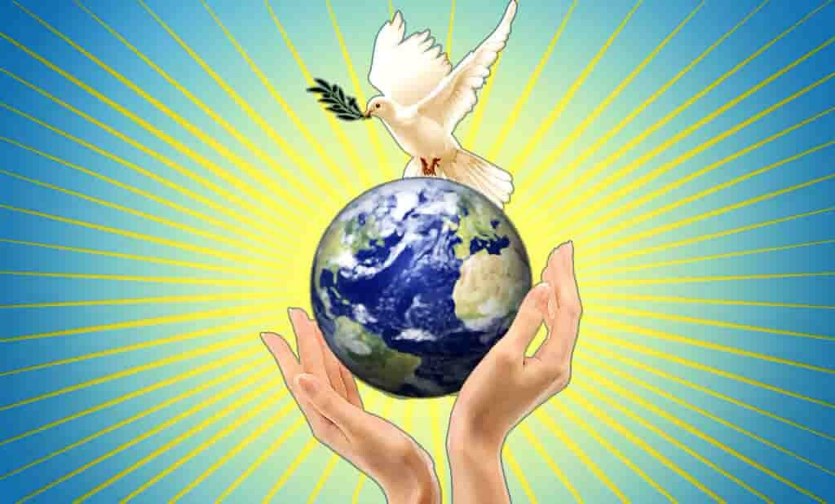

Діти, я хочу, щоб ви висловили свою думку, які у вас виникають асоціації, коло ви чуєте слово МИР
- Асоціювання «МИР– це…».
- Запишіть слова та фрази на ваших голубах( діти завчасно приготували їх до уроку), які спадають на думку, коли чуєте це слово.

Учитель.
Раніше для нас, українців, мир – це була повсякденна реальність. На вулицях нашої неньки-України було спокійно, всі діти ходили до школи, посміхалися. Але відбулися різкі зміни, підкралося горе… На Україну напав ворог. Наша держава не готувалася до війни. Ми – мирні люди. Але десятки тисяч людей за покликом серця взяли зброю в руки і стали на захист рідної землі. Нам, українцям, зараз, як ніколи, потрібно усіма силами боротися за мир, щоб завжди світило тепле, ясне сонечко, щоб небо було завжди чисте та голубе, щоб завжди були посмішки на обличчях у людей. Хочеться вам прочитати один шкільний твір дитини з Мар′їнки:
«… На жаль трагедія під назвою «війна» не оминула і нашу державу. Збройний конфлікт і до сих пір триває у нас на Сході України.
Чотири роки я та мої однолітки живемо і навчаємося « під прицілом». Ніхто на мирних територіях не зрозуміє, як це щодня йти до школи через зруйновані будівлі, або під час уроку за сигналом спускатися до сховища, як лягати спати, не знаючи, чи настане завтра.
У мене є лише одна заповітна мрія – прокинутися вранці і почути жадану фразу: «Війна в Україні закінчилася».
Як боляче читати такі рядки! Коли діти мріють не про морозиво чи телефон, не про подорож на море чи в гори, а про спокійне мирне щасливе дитинство!
Нам випало жити у складні та великі часи. Ми сьогодні стали свідками тих подій, про які завтра напишуть в підручниках з історії. На долю нашого народу випало багато героїчного і водночас трагічного. Історія України – це історія народу, який протягом багатьох століть боровся за свою незалежність. Зараз нас хочуть розділити, але ми – українці – сильна нація, і Україна – єдина країна. Кожен з нас має любити свій народ, його культуру і традиції, як це робили ті, хто загинув за нашу незалежність на Майдані і хто відстоює її зараз на Сході. Наша країна сьогодні втрачає своїх дітей.
Давайте хвилиною мовчання вшануємо пам’ять цих людей, адже вони віддали своє життя в ім’я світлого майбутнього.
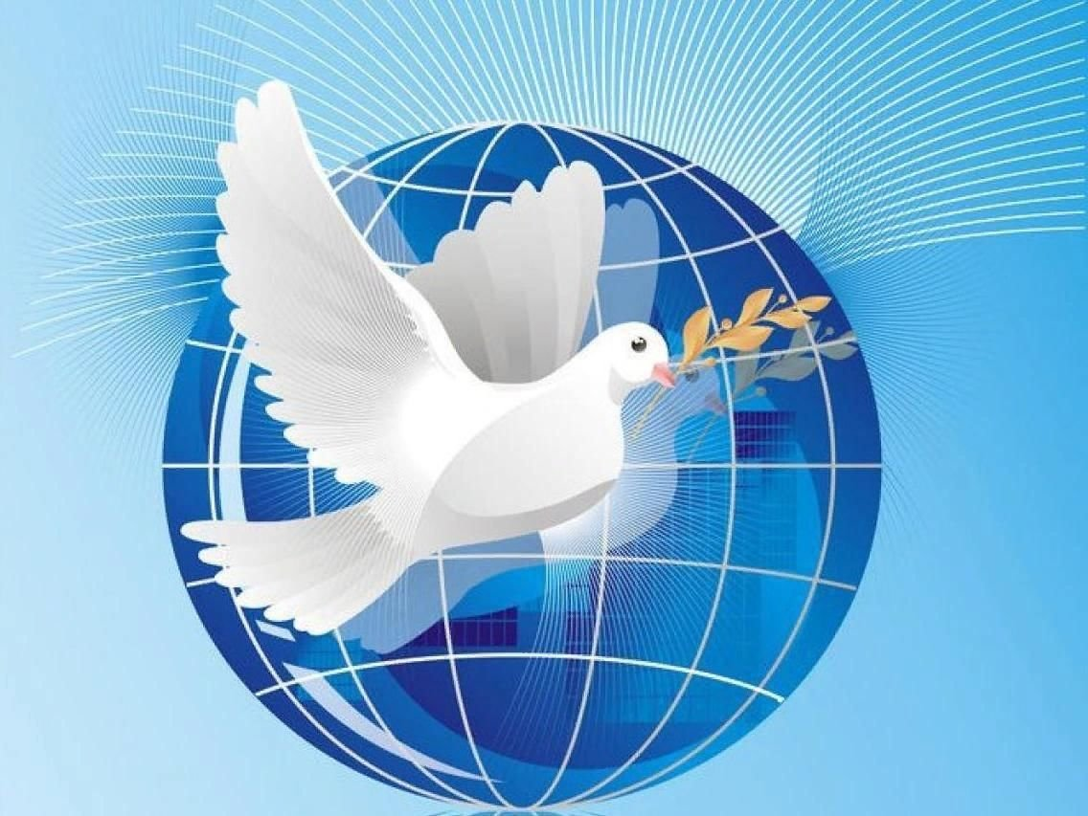
( хвилина мовчання)

Вічна пам’ять
Тим, хто загинув!!!
Вічна слава
Тим, хто живий!!!

21 вересня – світ відзначає Міжнародний День Миру. Для дуже багатьох людей у сучасному світі мир – це не більш ніж казкова мрія. Люди живуть у постійній атмосфері страху або бути вбитим або когось із рідних назавжди втратити.
Генеральна Асамблея ухвалила, що починаючи з 1982 року Міжнародний день миру буде відзначатися щорічно як день глобального припинення вогню і відмови від насильства, запропонувавши всім державам і народам дотримуватися припинення воєнних дій протягом цього дня.
Цей день покликаний змусити людей не тільки задуматися про мир, але і зробити щось заради нього.
Сьогодні, діти, я пропоную скласти звернення до всіх мешканців планети та наших сусідів з проханням припинити всі війни та жити у мирі та злагоді. Для того, щоб нас зрозуміли у кожному куточку планети, ми наше звернення намалюємо на цьому ватмані і назвемо його «Хочемо миру»(колективна робота дітей у створенні малюнка і написанні тексту)

Хочемо миру — нехай буде мир,
Пісня лунає і сміх.
Хай сонечко з неба освітить наш дім,
Хай усмішки сяють у всіх!
Читання учнями вірша

- Хай буде мир віднині і довіку!
Хай буде мир й замовкнуть війни злі.
І сльози щастя на своїх обличчях
Відчують всміхнені усюди матері.

- Хай буде мир. Веселі будуть діти,
Спокійними скрізь стануть всі жінки
І перестануть думати ночами,
Що десь коханий гине на війні.

- Хай буде мир й замовкнуть всі гармати.
Доволі крові, сліз, нещастя й бід…
Хай відпочине змучений боями
До праці звичний чоловічий рід.

- “ Хай буде мир! “- звертаються до Бога,
Чоло зросивши потом трударі,
Бо хочуть, щоб сміялись дзвінко діти
На нашій українській цій землі.

- Хай буде мир віднині і довіку!
Хай буде мир й замовкнуть війни злі!
Хай у міцних обіймах всі народи
Ідуть у майбуття через віки.

- Мир на землі — це затишок і тиша,
Це сміх дитячий і душі політ,
Коли поет чарівні вірші пише
Про незвичайний, дивовижний світ.

- Мир на землі — це росяні світанки,
Краса і творчість, пісня у гаях.
Мир на землі — це вечори і ранки
Із радістю і щастям у серцях.

- Мир на землі — це дім і мама, й тато,
Й любові стільки — просто через край!
Це та земля, де щастя є багато
І в кожній хаті — хліба коровай.

- Це та земля, де сміх і пісня лине,
А діти йдуть до школи знов і знов.
Й ніколи у боях ніхто не гине,
Бо там господар — щастя і любов.
Учитель.
Сьогодні ми проведемо акцію «Голуб миру». Ми почепимо на карті України ваших голубів, які, я вірю, принесуть нарешті мир та спокій нашій Батьківщині, припинять кровопролиття та страждання тисячі українців. Нехай ці голубки повернуть додому батьків, синів, чоловіків та братів, щоб спокій запанував у душах та серцях людей. Я знаю, так воно і буде, тому що якщо багато людей чогось одного бажають, то їх мрії неодмінно стають реальністю.

Діти чіпляють голубів миру.
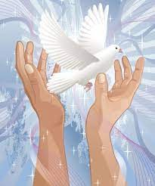
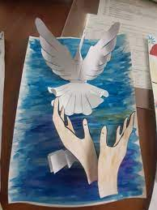

Голубко біла, ти лети у світ,
Хай буде мир у небі голубому.
Бо голуб миру, кажуть з давніх літ,
Приносить радість родові людському.

Бо що ж дорожче в світі є за мир?
Та й за життя — ціннішого немає.
Коли піснями сповнений ефір,
Сміються діти і душа співає.

Коли панує щастя і любов,
Танцює понад квітами комашка,
У світі мир — основа із основ,
І символ миру — білосніжна пташка.

Голубко біла, ти лети у світ,
Хай буде мир у небі голубому!
Неси всім щастя, передай привіт
Усім народам, людові земному…

Звернення до народів світу.
Учень:
Ми, українські школярі,
звертаємось до всіх народів світу
від щедрої, квітучої землі.
Скажімо разом:
Ні – війні,
так – МИРУ й сонцю в небі голубому!
МИР – це злагода, це – воля,
і рідна мова й пісня мами колискова!
Наші серця закликають до МИРУ!
Хай буде МИР!
Хай буде людству МИР в усьому світі!
Хай буде мир у нашій рідній Україні!
Учитель.
Діти, шануйте і любіть свою прекрасну, рідну неньку-Україну, шануйте славні традиції, звичаї нашого народу, пам’ятайте завжди і скрізь, що ви – діти козацького роду, онуки славних пращурів великих, що не корились ні мечу, ні кулеметному вогню, а свято вірили у світле майбутнє своєї держави.
Бажаю миру кожній родині, збережімо наші сім`ї і нашу Україну!

